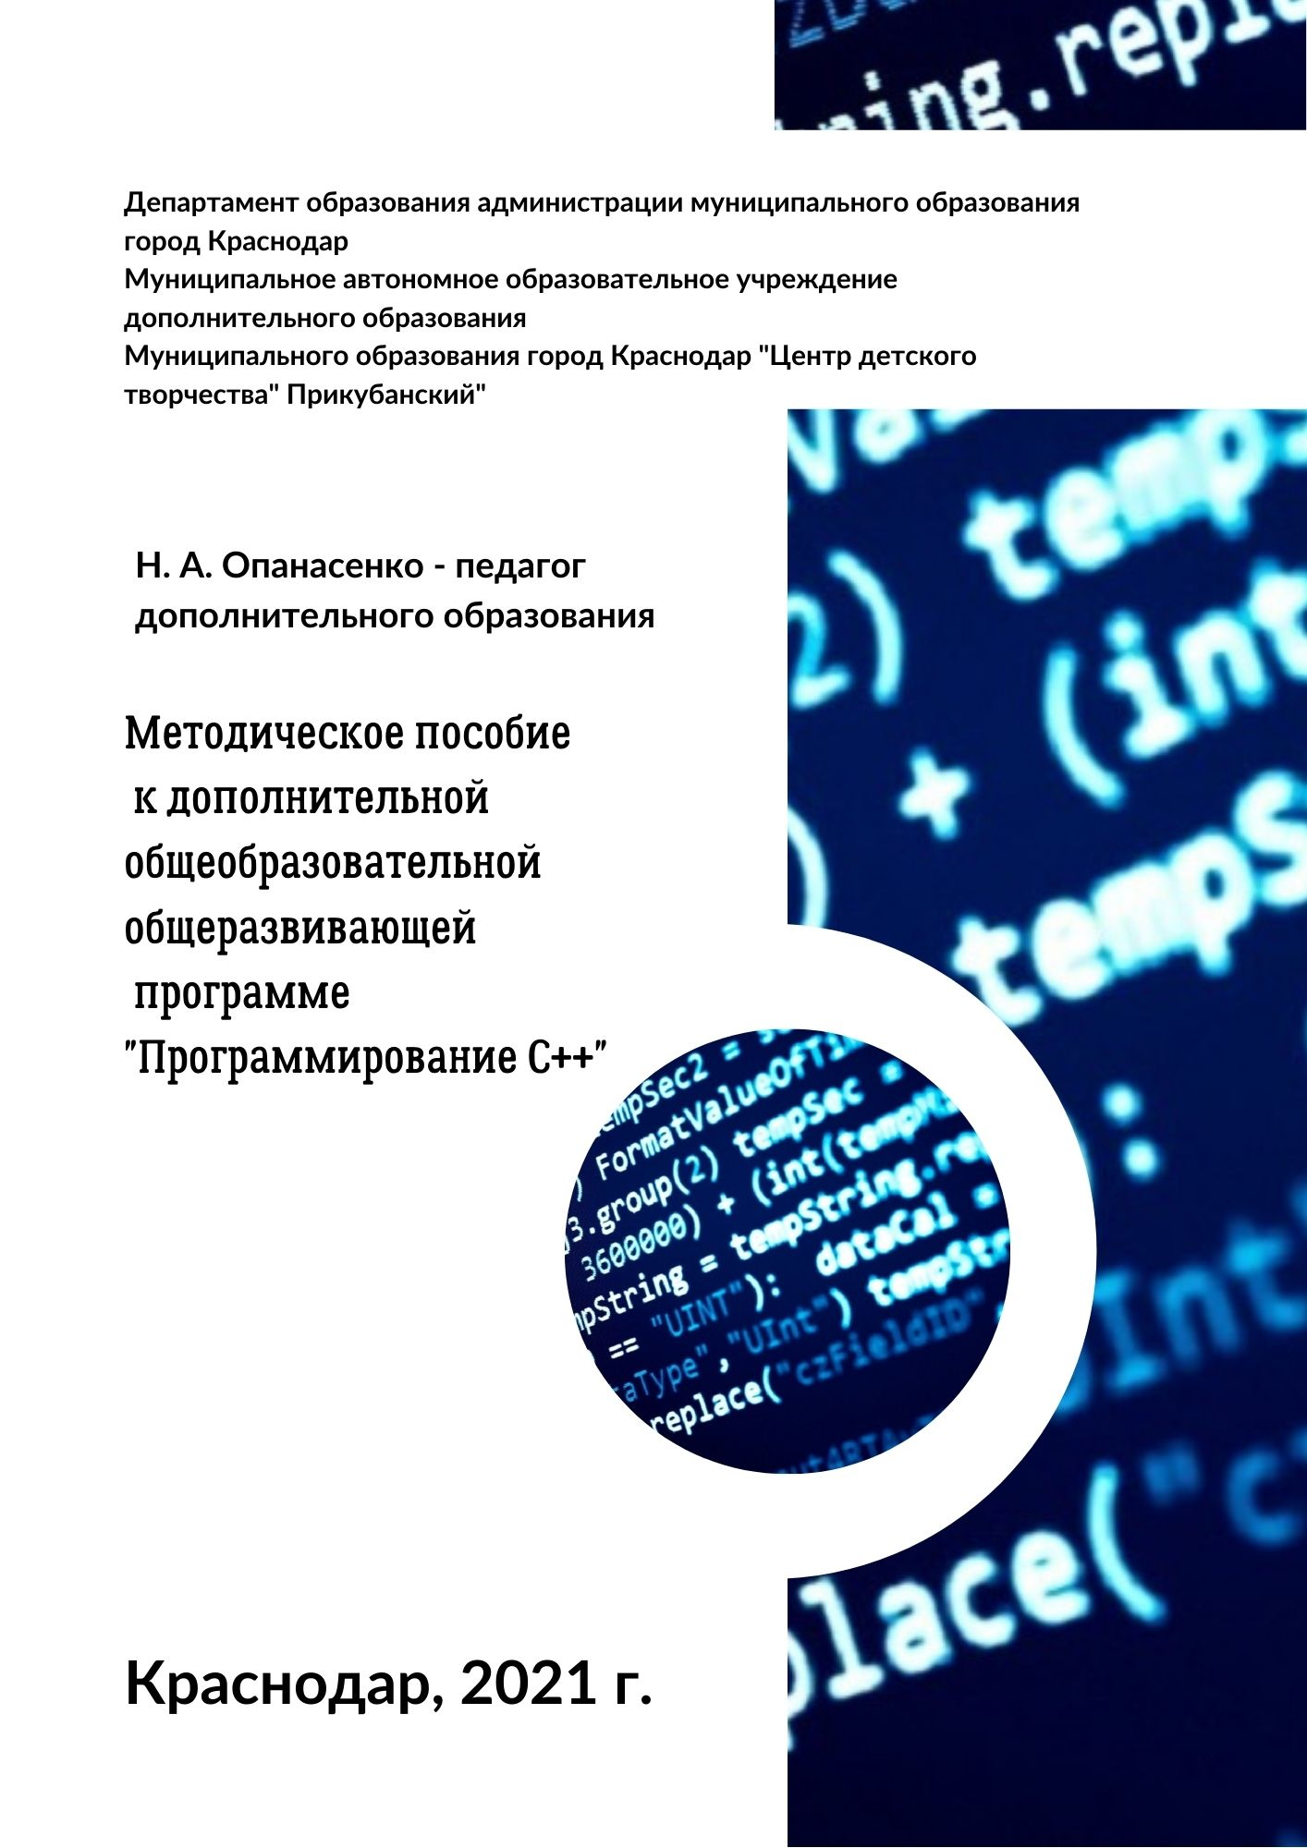
Краснодар, 2022 г.

Это учебное пособие создавалась с огромным желанием помочь педагогам и начинающим программистам в изучении основ языка программирования С++. А главное, как можно понятней и короче осветить основные темы с использованием практических примеров. Поэтому вы не найдете здесь историю программирования С++. Хотя, об этом тоже нужно знать. Упор сделан на то, чтобы дать больше ценной информации - что, где, как и зачем надо писать, чтобы программа выполняла ту задачу, которая перед вами стоит.

Введение

С этого момента наши программы станут намного интересней и немного сложнее. Мы научим нашу программу выбирать при помощи логического выбора. Наконец программы будут думать, анализировать и решать какой путь решения им выбрать.
Начнем с того, что нам нужно повторить логические операции.
Рассмотрим на примере одного кода, чтобы освежить память.
В этой программе сравнивается три переменные var, которые изначально имеют свои значения.
C 13 по 30 строки проходит простое сравнение и равенство значений двух переменных.
В 32 – 34 строках мы используем инверсию, т.е. проводим логическое отрицание переменных внутри скобок относительно их оператора сравнения.
С 36 по 41 объединяем результаты сравнения двух скобок. Есть два варианты объединения – конъюнкция и дизъюнкция.
Конъюнкция – это логическое умножение, т.е. и левое, и правое условие должно быть верно, а в дизъюнкции наоборот – одно или несколько из условий должно быть верно.
Таблица 1 - Логические операции
Отрицательная инверсия и логические операции объединения
! | НЕ (инверсия)
&& | И (конъюнкция)
|| | ИЛИ (дизъюнкция)

Рассмотрим пример:
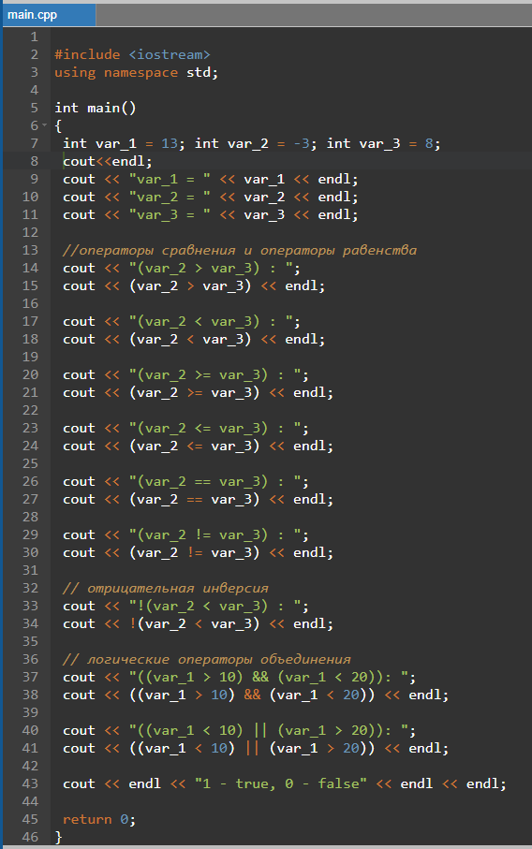
Рисунок 1 - Пример программы
Логические операции. Оператор ветвления.

Условные операторы или операторы ветвления подразделяются на две категории: полное и неполное ветвление.
Если мы будем рассматривать структуру полного ветвления, то это будет выглядеть следующим образом:
if (условие)
{
блок действий 1;
}
else
{
блок действий 2;
}

if – если (условие) верно, то выполнить блок действий 1;
else – иначе выполнить блок действий 2;

Приступим к нашим операторам выбора (они же условные операторы, они же операторы ветвления). Мы рассмотрим несколько простых примеров, которые помогут вам познакомиться с этими операторами и применять их уже в более сложных программах.
Пример: Пользователь вводит два числа и программа определяет какое их этих двух чисел больше, предусмотреть вариант того, что числа равны.
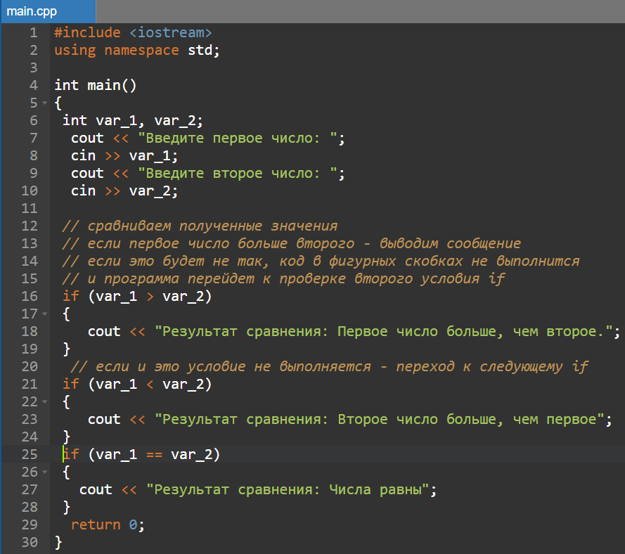
Рисунок 2 - Пример кода программы
Если условие в скобках истинно, то выполнится действие после них, если условие ложно, то следующее условие и т.д. Так будет до тех пор, пока хоть одно условие не окажется верным.
Но этот код можно немного сократить, используя полное ветвление. А также, если блоки if или else содержат только одну строку кода в фигурных скобках {} , то эти фигурные скобки можно не писать. Посмотрим, как изменится наш код:
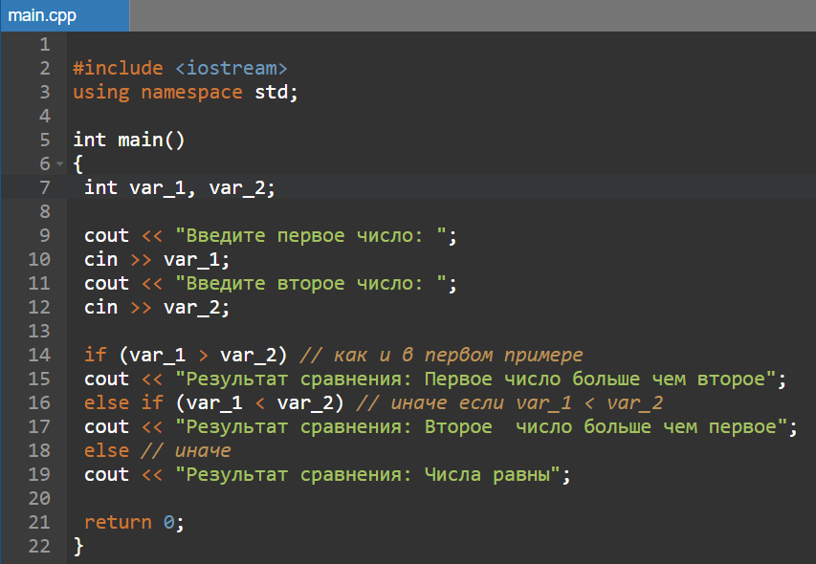
Рисунок 3 - Пример кода программы
Еще один плюс – если первое условие if выполняется, то остальные блоки if else и else, уже не проверяются (т.е. время на выполнение программы сокращается). Ну а если первое условие ложно, программа идет в следующий блок и проверяет его условие. Если и тут ложь, то выполнится последний блок else, в котором условие может быть только равенство, т.к. мы до этого перебрали все возможные варианты к этим двум значениям.
Результат работы этих двух кодов программ одинаков. Но во втором - код компактней и работы компилятору меньше.

- Задачи
- Пользователь вводит порядковый номер пальца руки. Необходимо показать его название на экран. Нумерацию начинать с большого пальца тыльной стороны руки (ноги).
- Как много у тебя ног?! Пользователь вводит количество ног, в соответствии с этим на экран выводится то, кто он: 1 – Пират, 2 Человек, 8 – Осьминог. В случае, если пользователь вводит число, которого нет, вывести ошибку в воде данных.
- Есть два числа, которые вводит пользователь и знак операции: + - / *; (int, char, bool f= true;).

Тернарный оператор

Давайте познакомимся еще с одним оператором выбора (ветвления) – это тернарный оператор, в котором используются следующие команды - ? :
Условия его использования очень просты и для простого. Например, если вы хотите написать быстрый блок кода для выхода из программы, то тернарный оператор, это лучший выбор.
Синтаксис:
условие ? команда 1 : команда 2;
Обратите внимание на пример блока кода программы. В этом коде представлен фрагмент пополнения мобильного счета телефона на определённую сумму. Если вас устраивает данная операция вы нажимаете 0, иначе необходимо выбрать другую операцию - клавиша 1.
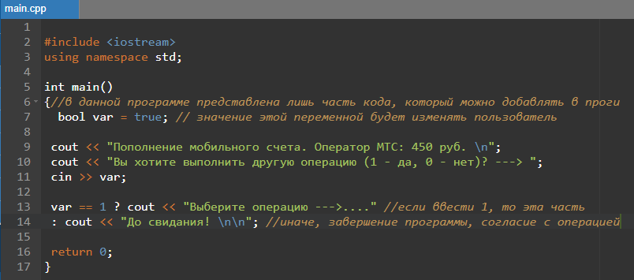
Рисунок 4 - Пример кода программы
Более подробно рассмотрим строку 13. var==1 – это ваше условие, которое оканчивается знаком ? , далее указывается команда 1 – это вывод на экран монитора фразы «Выберите операцию…» (она выведется только в том случае, если пользователь ввел 1, т.е. значение переменной var стало true), потом идет : - разграничение двух команд, а далее уже команда 2 – «До свидания!» (она выведется только в том случае, если пользователь ввел 0, т.е. значение переменной var стало false).

В языке C++ применяются несколько видов циклов. Цикл for мы рассмотрим первым, так как его легче понять новичкам.
Для начала, что же такое цикл?! Цикл – это определенный участок кода, в котором выполняется повторение какого-либо элемента определенное количество раз, все это указываете вы. Например, чтобы вывести на экран числа от единицы до пятисот, можно использовать ручной вывод на экран, через команду cout<<«Number 1.»<<endl;, но зачем усложнять себе жизнь, если есть цикл for.
Синтаксис:
for (определение управляющей переменной (начальное значение); условие повторения цикла; шаг изменения управляющей переменной)
{тело цикла;}
Давайте рассмотри на примере. Нам необходимо вывести на экран числа от 1 до 300. Чтобы не создавать очень длинную программу из обычных cout, используем цикл, который займет всего лишь пару строк.
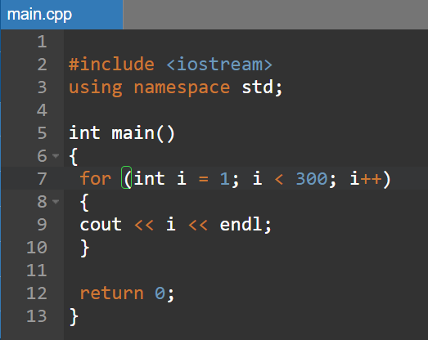
Рисунок 5 - Пример кода программы
Разберем for:
int i = 1; - это начальное значение нашей переменной-счетчика;
i < 300; - это кол-во повторений в цикле или диапазон i, т.е. максимальное число вывода будет 299. Если я захочу до 300 включительно, то необходимо написать <=.
i++ - шаг изменения переменной-счетчика на 1.
В 9 строке вывод числа. Если бы наше начальное значение i было равно нулю, то в выводе нужно написать i+1, чтобы вывод был с единицы.
Управляющая переменная может как увеличиваться, так и уменьшаться. В зависимости от того, какая задача поставлена перед программистом. Вот пример уменьшения:
for (int i = 300; i > 0; i--)
Помимо постфиксного инкремента (++) или декремента (--) изменение управляющей переменной может быть ++i, i+= 2, i += 20, i -= 15.
Например:
for (int i = 755; i > 0; i /= 2) - управляющая переменная i изменяется от 755 до 0, с делением при каждом шаге на 2.
for (int i = 1; i >= 144; i*=12) - управляющая переменная i изменяется от 1 до 144 включительно, с умножением при каждом шаге на 12.
В дополнение ко всему все три, используемые в круглых скобках, выражения необязательны, достаточно двух выражений, шаг изменения можно объявить в самом теле цикла.
Также можно и вовсе запустить зацикливание. Если сделать такую, к примеру, запись: for( ; ; ) – это будет воспринято компилятором, как запуск бесконечного цикла. Т.е. цикл будет выполняться бесконечно. В таком случае, чтобы все-таки работать с таким циклом, управляющая переменная может быть определена до цикла, шаг изменения добавить в конец тела цикла for, а условие продолжения цикла можно задать, используя нам хорошо известный оператор if и оператор break. Вот вариант выполнения:
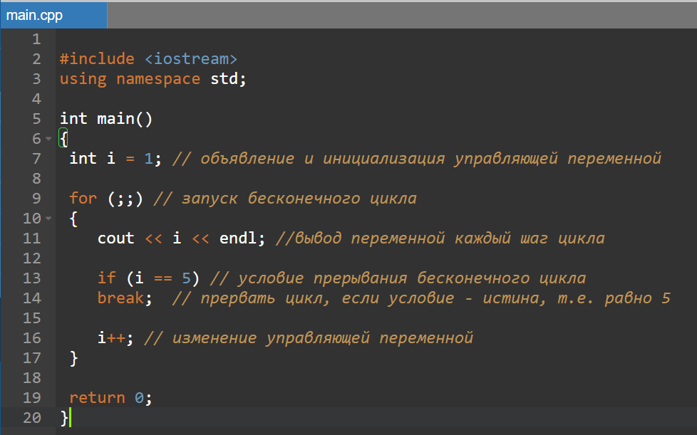
Рисунок 6 - Пример кода программы
В этой программе он выведет подряд числа от 1 до 5 и завершит программу, т.е. выйдет из цикла.
Помимо чисел, цикл for может также ограничиваться и переменными, который вводит пользователь. Например:
for (int i = 0; i <= num; i++) – num это число, которое определяет пользователь.

- Задачи:
- Написать программу, которая выводит квадрат целого числа от 1 до переменной, которую укажет пользователь, шаг изменения – увеличение на 2.
- Написать программу, выполняющую вывод на экран монитора чисел, которые при делении на 7 дают остаток 1, 2 или 5 (%). Диапазон чисел от 21 до 87. Шаг изменения – увеличение на 1.
- На складе имеется определённое количество ящиков с фруктами. Когда подъезжает грузовик, попросить пользователя ввести, сколько ящиков загрузить в первую машину, во вторую и так далее, пока не закончатся ящики с фруктами. Предусмотреть тот случай, когда пользователь введёт количество ящиков больше, чем есть на складе. (2 внешние переменные и одна – счетчик).

Циклы while и do…while

Они очень похожи между собой, но разберем каждый из них.
Синтакис while:
while (условие)
{
тело цикла;
}
Синтакис do…while:
do
{
тело цикла;
} while (условие);

Разница состоит только в том, что при начале выполнения цикла while, сразу происходит проверка условия. Если оно ложно (false), то тело цикла вообще не выполнится, а при использовании do while, сразу выполнится тело цикла, и только потом будет проверено условие в круглых скобках
( ) после while. Аналогично, при возврате false, цикл завершает работу, иначе – выполняется следующий шаг. Т.е. тело цикла do while выполнится хотя бы один раз, при любом раскладе.
Поговорим о них в отдельности. Начнем с while. Чтобы выполнилось тело цикла, необходимо чтобы при проверке условия в круглых скобках ( ), была возвращена истинность (true).
Проверка условия и выполнение тела будет происходить, пока условие не станет ложным. Поэтому для прерывания цикла, в его теле должно быть условие прерывания или условие, которое может повлиять на проверку условия.
Рассмотрим пример с изменением значения управляющей переменной в теле цикла. Пользователю предлагается пополнить мобильный счет через терминал (реализовать примерный внешний интерфейс). Он вводит сумму с клавиатуры. Предусмотреть в программе возможность изменения ошибочно введенной суммы.

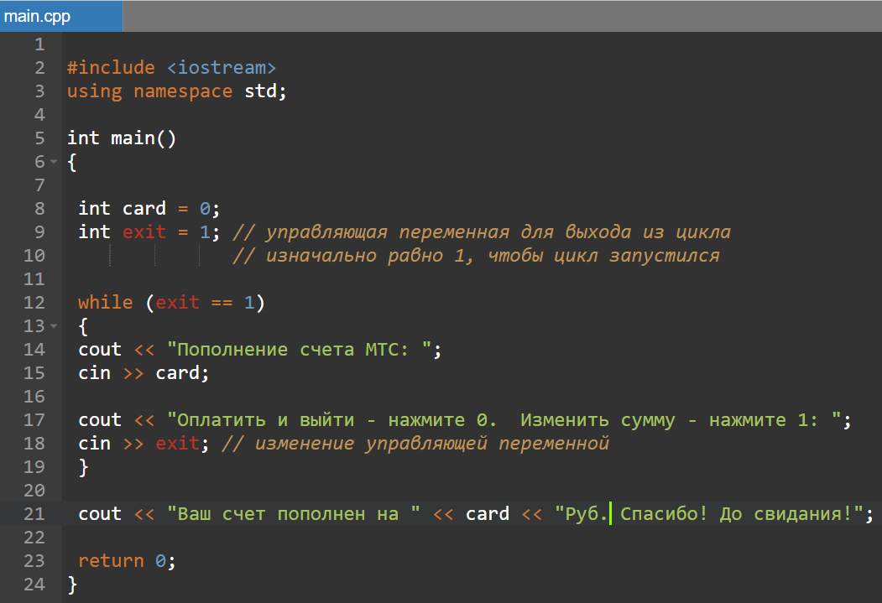
Рисунок 7 - Пример кода программы
Объявим переменную exit и зададим ей значение единицы, а также объявим переменную сard, которая отвечает за карточный счет. Поэтому при входе в цикл, проверка условия while (exit == 1) примет значение true и программа начнет выполнять тело цикла. Объясняется это тем, что любое значение переменной exit отличное от нуля будет восприниматься компилятором, как true. Тело цикла будет выполняться, пока пользователь не изменит значение этой переменной на 0.
В строках 17 – 18 пользователю задается вопрос и предлагается сделать выбор: cout << “Оплатить и выйти – нажмите 0. Изменить сумму – нажмите 1: “; Т.е., если он сделал ошибку при вводе сумм, то у него есть возможность исправить её, нажав 1.
Как только пользователь введет верную сумму и нажмет 0, произойдет выход из цикла и программа продолжит работу. В итоге на экране покажется сообщение о сумме пополнения счет.
Эту же задачу можно решить, применяя цикл do while. В этом случае, изначально значение переменной exit может быть каким угодно. Цикл в любом случае выполнит тело и предложит сделать выбор.
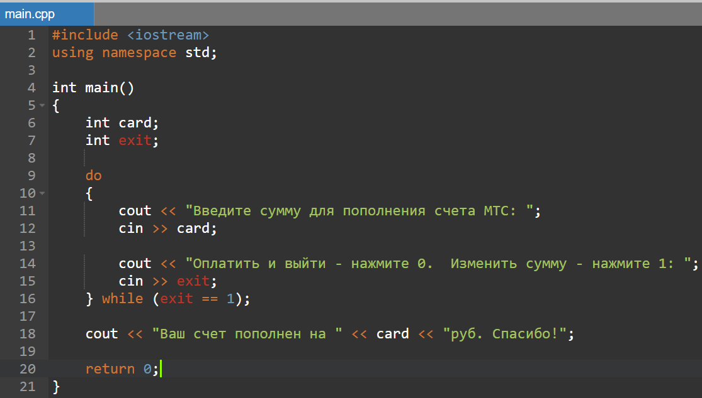
Рисунок 8 - Пример кода программы
Запустив программу, тело цикла do while выполнится вне зависимости от значения переменной exit, но выведется ли оно на экран определит while. Обратите внимание на точку с запятой ; после закрывающей круглой скобки. Для цикла do while она обязательна.
Сравнивая циклы for, while и do while видно, что они похожи. Только в цикле for всё необходимое для его нормальной работы собрано в одной строке. А в циклах while и do while управляющая переменная объявлена до цикла, а ее изменение происходит ниже в теле.
Какой цикл использовать – решать вам. Имейте в виду, что циклы while и do while используются тогда, когда не знаете точное количество повторений, а цикл for – когда знаете. Стоит ещё помнить, что в отличии от циклов while и do while , управляющая переменная цикла for не видна за пределами его тела (то есть при выходе из цикла, она исчезает).

В этом пособие мы рассмотрели с вами операторы цикла в С++. Возможно некоторые моменты еще непонятны и трудны в понимании, но это не страшно. Больше практики и будет проще!
В следующем учебном пособие мы с вами продолжим изучать программирование и познакомимся со многими интересными темами и примерами.

